|  |
| --- |
| 181110315王少博 |
| 图书馆借还系统 |
| 系统分析与设计大作业 |

目录

图书馆借还书系统的问题定义 1

图书借还系统的功能需求和技术需求的初步描述 1

图书借还系统的系统相关者 6

图书借还系统的事件表 6

图书借还系统的E-R图 7

图书馆借还系统的DFD图 8

图书馆借还系统的场景开发 11

用例图 11

时序图 11

状态图 17

分析类图 18

图书馆借还系统的原型 20

图书馆借还系统的包图 21

图书馆借还系统的设计类图 22

图书馆借还系统的设计类图伪码描述 25

图书馆借还系统的数据库表格设计 28

## 图书馆借还书系统的问题定义

1. 检查项目启动的要求

由于图书管理是由馆长等上级行政部门统一规划，所以采用自顶向下的项目启动方式。

1. 需求说明
   1. 通过数据库检索实现对于馆藏的高效查询
   2. 通过个人借阅情况指定合理借阅数量和还书期限
2. 预期的商业收益（略）
3. 确定新系统的能力
   1. 支持触摸屏式的用户操作
   2. 支持刷卡功能
   3. 支持数据库检索查询馆藏
   4. 支持校园卡、银行卡、支付宝、微信渠道收取借书逾期费用
   5. 支持借阅记录查询
4. 关联图

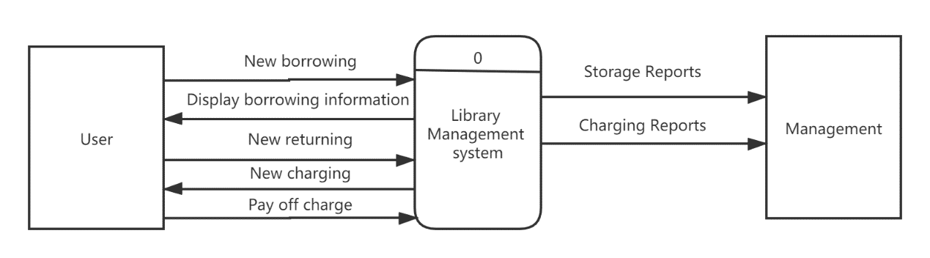

## 图书借还系统的功能需求和技术需求的初步描述

1. **功能需求**

系统应该满足如下系统功能：

1. 借书功能：读者可以使用该功能进行判断读者有效性、图书查询、预约借书、续借等操作；
2. 还书功能：读者可以使用该功能进行还书、以及还书相关（超期、损坏丢失罚款）操作；
3. 图书上架：管理员可以使用该功能进行图书登记、上架、信息更新等操作；
4. 图书下架：管理员可以使用该功能进行图书下架信息登记和维护（包括图书修补或者彻底下架）；
5. 读者注册：未注册的读者可以自行进行注册
6. **功能列表及描述：**

|  |  |  |  |
| --- | --- | --- | --- |
| **序号** | **功能** | **子功能** | **功能描述** |
| 1 | 借书 | 判断读者有效性 | 判断是否是合法读者、判断可借数量等 |
| 查询 | 通过查询关键字，查询图书在馆信息 |
| 预约 | 提前预约借书，指定日期和图书信息 |
| 借书 | 登记借书单，完成借书操作 |
| 续借 | 在图书出借后，待归还时，通过续借来延长指定时长的借书时间 |
| 2 | 还书 | 还书 | 登记还书单，完成还书操作 |
| 超期罚款 | 还书过程中，如果归还超期，则按规定进行罚款 |
| 丢失损坏罚款 | 如果图书丢失或者损坏，通过该功能进行罚款处理 |
| 3 | 上架 | 图书登记 | 登记图书信息：作者、ID、书名、出版社、内容摘要等 |
| 上架 | 上架标识，通过该标识，读者可以查询该图书 |
| 4 | 下架 | 下架 | 下架标识，通过该标识，该图书不能被读者查询 |
| 修补 | 状态变更，管理员可以通过该状态查询图书修补情况 |
| 彻底下架 | 状态变更，管理员可以通过该状态查询图书彻底下架情况 |
| 5 | 注册 |  | 读者进行注册，录入个人信息和读者性质，创建读者账号等 |

1. **功能输入输出控制：**

1）判断读者有效性

输入数据：

|  |  |  |  |  |
| --- | --- | --- | --- | --- |
| **序号** | **数据** | **数据结构及格式** | **数据来源** | **备注** |
| 1 | 读者ID | 数值类型，64位正整型 | 读者注册 |  |

输出数据：

|  |  |  |  |  |
| --- | --- | --- | --- | --- |
| **序号** | **数据** | **数据结构及格式** | **数据来源** | **备注** |
| 1 | 读者有效性 | 数值类型，   1. 非法读者； 2. 本科生； 3. 研究生； 4. 教师； 5. 校外读者； | 读者注册和登陆 |  |
| 2 | 可借数量 | 数值类型，64位整型 | 读者个人信息 |  |

2） 查询

输入数据：

|  |  |  |  |  |
| --- | --- | --- | --- | --- |
| **序号** | **数据** | **数据结构及格式** | **数据来源** | **备注** |
| 1 | 关键字 | 字符串类型 | 读者输入 |  |

输出数据：

|  |  |  |  |  |
| --- | --- | --- | --- | --- |
| **序号** | **数据** | **数据结构及格式** | **数据来源** | **备注** |
| 1 | 检索结果 | 字符串数组类型 | 系统数据库 | 如果检索失败，就返回“查询失败”字符串作为查询结果 |

3） 预约

输入数据：

|  |  |  |  |  |
| --- | --- | --- | --- | --- |
| **序号** | **数据** | **数据结构及格式** | **数据来源** | **备注** |
| 1 | 图书信息 | 字符串类型 | 读者输入 |  |
| 2 | 日期 | 日期类型 | 读者输入 |  |

输出数据：

|  |  |  |  |  |
| --- | --- | --- | --- | --- |
| **序号** | **数据** | **数据结构及格式** | **数据来源** | **备注** |
| 1 | 预约结果 | 布尔类型  0、预约失败  1、预约成功 | 系统数据库 |  |

4） 借书

输入数据：

|  |  |  |  |  |
| --- | --- | --- | --- | --- |
| **序号** | **数据** | **数据结构及格式** | **数据来源** | **备注** |
| 1 | 图书信息 | 字符串数组 | 读者输入 | 读者通过填写表格键入所需要借阅书籍的信息 |

输出数据：

|  |  |  |  |  |
| --- | --- | --- | --- | --- |
| **序号** | **数据** | **数据结构及格式** | **数据来源** | **备注** |
| 1 | 借书结果 | 布尔类型  0、借书失败  1、借书成功 | 系统数据库 |  |
| 2 | 归还日期 | 日期类型 | 系统 |  |

5） 续借

输入数据：

|  |  |  |  |  |
| --- | --- | --- | --- | --- |
| **序号** | **数据** | **数据结构及格式** | **数据来源** | **备注** |
| 1 | 图书信息 | 字符串数组 | 读者输入 |  |

输出数据：

|  |  |  |  |  |
| --- | --- | --- | --- | --- |
| **序号** | **数据** | **数据结构及格式** | **数据来源** | **备注** |
| 1 | 续借结果 | 布尔类型  0、续借失败  1、续借成功 | 系统数据库 |  |

6） 还书

输入数据：

|  |  |  |  |  |
| --- | --- | --- | --- | --- |
| **序号** | **数据** | **数据结构及格式** | **数据来源** | **备注** |
| 1 | 图书信息 | 字符串数组 | 读者输入 |  |

输出数据：

|  |  |  |  |  |
| --- | --- | --- | --- | --- |
| **序号** | **数据** | **数据结构及格式** | **数据来源** | **备注** |
| 1 | 还书结果 | 布尔类型  0、还书失败，需要缴纳费用  1、还书成功 | 系统数据库 | 如果还书失败，用户需要缴费 |

7） 超期罚款

输入数据：

|  |  |  |  |  |
| --- | --- | --- | --- | --- |
| **序号** | **数据** | **数据结构及格式** | **数据来源** | **备注** |
| 1 | 罚款费用 | 浮点数，64位浮点类型 | 读者提供 |  |

输出数据：

|  |  |  |  |  |
| --- | --- | --- | --- | --- |
| **序号** | **数据** | **数据结构及格式** | **数据来源** | **备注** |
| 1 | 缴费结果 | 布尔类型  0、缴费失败  1、缴费成功 | 系统数据库 |  |

8） 丢失损坏罚款

输入数据：

|  |  |  |  |  |
| --- | --- | --- | --- | --- |
| **序号** | **数据** | **数据结构及格式** | **数据来源** | **备注** |
| 1 | 罚款费用 | 浮点数，64位浮点类型 | 读者提供 |  |
| 2 | 图书信息 | 字符串数组 | 读者输入 |  |

输出数据：

|  |  |  |  |  |
| --- | --- | --- | --- | --- |
| **序号** | **数据** | **数据结构及格式** | **数据来源** | **备注** |
| 1 | 缴费结果 | 布尔类型  0、缴费失败  1、缴费成功 | 系统数据库 |  |

9） 图书登记

输入数据：

|  |  |  |  |  |
| --- | --- | --- | --- | --- |
| **序号** | **数据** | **数据结构及格式** | **数据来源** | **备注** |
| 1 | 作者 | 字符串类型 | 管理员输入 |  |
| 2 | ID | 字符串类型 | 管理员输入 |  |
| 3 | 书名 | 字符串类型 | 管理员输入 |  |
| 4 | 出版社 | 字符串类型 | 管理员输入 |  |
| 5 | 内容 | 字符串类型 | 书籍提供 |  |
| 6 | 摘要 | 字符串类型 | 书籍提供 |  |

输出数据：

|  |  |  |  |  |
| --- | --- | --- | --- | --- |
| **序号** | **数据** | **数据结构及格式** | **数据来源** | **备注** |
| 1 | 登记结果 | 布尔类型  0、登记失败  1、登记成功 | 系统数据库 |  |

10）上架

输入数据：

|  |  |  |  |  |
| --- | --- | --- | --- | --- |
| **序号** | **数据** | **数据结构及格式** | **数据来源** | **备注** |
| 1 | 上架标识 | 字符串类型 | 管理员输入 |  |

输出数据：

|  |  |  |  |  |
| --- | --- | --- | --- | --- |
| **序号** | **数据** | **数据结构及格式** | **数据来源** | **备注** |
| 1 | 上架结果 | 布尔类型  0、上架失败  1、上架成功 | 系统数据库 | 1 |

11）下架

输入数据：

|  |  |  |  |  |
| --- | --- | --- | --- | --- |
| **序号** | **数据** | **数据结构及格式** | **数据来源** | **备注** |
| 1 | 下架标识 | 字符串类型 | 管理员输入 |  |

输出数据：

|  |  |  |  |  |
| --- | --- | --- | --- | --- |
| **序号** | **数据** | **数据结构及格式** | **数据来源** | **备注** |
| 1 | 下架结果 | 布尔类型  0、下架失败  1、下架成功 | 系统数据库 | 1 |

12）修补

输入数据：

|  |  |  |  |  |
| --- | --- | --- | --- | --- |
| **序号** | **数据** | **数据结构及格式** | **数据来源** | **备注** |
| 1 | 图书信息 | 字符串类型 | 管理员输入 |  |

输出数据：

|  |  |  |  |  |
| --- | --- | --- | --- | --- |
| **序号** | **数据** | **数据结构及格式** | **数据来源** | **备注** |
| 1 | 修补结果 | 数值类型  0、尚未修复  1、在修复中  2、修复完成 | 系统数据库 |  |

13）彻底下架

输入数据：

|  |  |  |  |  |
| --- | --- | --- | --- | --- |
| **序号** | **数据** | **数据结构及格式** | **数据来源** | **备注** |
| 1 | 图书信息 | 字符串类型 | 管理员输入 |  |

输出数据：

|  |  |  |  |  |
| --- | --- | --- | --- | --- |
| **序号** | **数据** | **数据结构及格式** | **数据来源** | **备注** |
| 1 | 下架 | 布尔类型  0、下架失败  1、下架成功 | 系统数据库 |  |

14）注册

输入数据：

|  |  |  |  |  |
| --- | --- | --- | --- | --- |
| **序号** | **数据** | **数据结构及格式** | **数据来源** | **备注** |
| 1 | 身份认证信息 | 字符串数组 | 读者输入 |  |
| 2 | 用户名 | 字符串类型 | 读者输入 |  |
| 3 | 密码 | 字符串类型 | 读者输入 |  |

输出数据：

|  |  |  |  |  |
| --- | --- | --- | --- | --- |
| **序号** | **数据** | **数据结构及格式** | **数据来源** | **备注** |
| 1 | 注册结果 | 布尔类型  0、注册失败  1、注册成功 | 系统数据库 |  |

1. **技术需求**

|  |  |
| --- | --- |
| **技术** | **技术描述** |
| 操作系统 | 为图书馆借阅开发的嵌入式管理系统 |
| 语言 | 支持汉语/英语双重语言切换 |
| 数据库 | Sql Server 2012 |
| 网络环境 | 支持校园网但不支持无线网络 |
| 操作响应时间 | 单次响应时间1s左右 |

## 图书借还系统的系统相关者

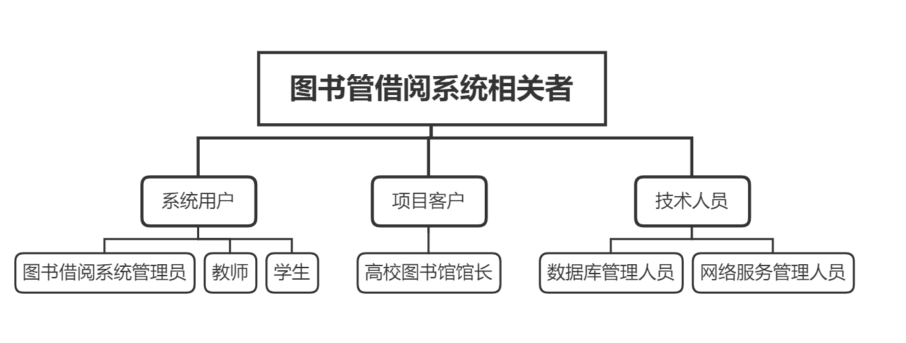

## 图书借还系统的事件表

|  |  |  |  |  |  |
| --- | --- | --- | --- | --- | --- |
| **事件** | **触发器** | **来源** | **动作** | **响应** | **目的地** |
| 判断读者有效性 | 登录 | 读者 | 登录 | 系统提示登陆状态 |  |
| 查询 | 查询 | 读者 | 查询相关书籍 | 系统显示查询结果 |  |
| 预约 | 预约 | 读者 | 填写信息预约 | 系统显示预约结果 | 系统 |
| 借书 | 借书 | 读者 | 填写借书单 | 系统显示借阅结果 | 系统  读者 |
| 续借 | 续借 | 读者 | 选择续借书籍 | 系统显示续借结果 | 系统 |
| 还书 | 还书 | 读者 | 选择归还书籍放置 | 系统显示归还结果 | 系统 |
| 超期罚款 | 借阅逾期 | 读者 | 读者缴纳罚款费用 | 系统显示缴费结果 | 系统 |
| 丢失损坏罚款 | 图书损坏 | 读者 | 读者缴纳罚款费用 | 系统显示缴费结果 | 系统 |
| 图书登记 | 登记 | 管理员 | 管理员进行新书的登记上架 | 系统显示登记结果 | 系统 |
| 上架 | 上架录入 | 管理员 | 管理员赋予上架标号 | 系统显示上架结果 | 系统 |
| 下架 | 下架录入 | 管理员 | 管理员赋予下架标号 | 系统显示下架结果 | 系统 |
| 修补 | 修补状态查询 | 管理员 | 管理员查看修补书籍的状态 | 系统显示修补状态 |  |
| 彻底下架 | 彻底下架 | 管理员 | 管理员选择彻底下架书籍 | 系统显示彻底下架结果 | 系统 |
| 注册 | 注册 | 读者 | 读者输入账号密码和身份验证来注册 | 系统显示注册结果 | 系统 |

## 图书借还系统的E-R图

1. **实体的划分：**

|  |  |
| --- | --- |
| **实体** | **属性** |
| 读者 | 读者ID  读者姓名  读者身份  登录账号  登录密码  可借阅数量  欠款 |
| 书籍 | 书籍ID  书籍名称  书籍数量  书籍类别  书籍状态 |
| 管理员 | 管理员ID  管理员姓名 |
| 借书单 | 读者ID  读者姓名  借阅日期  书籍ID  书籍名称 |
| 书架 | 书架ID  图书种类  图书信息 |

1. **ER图**

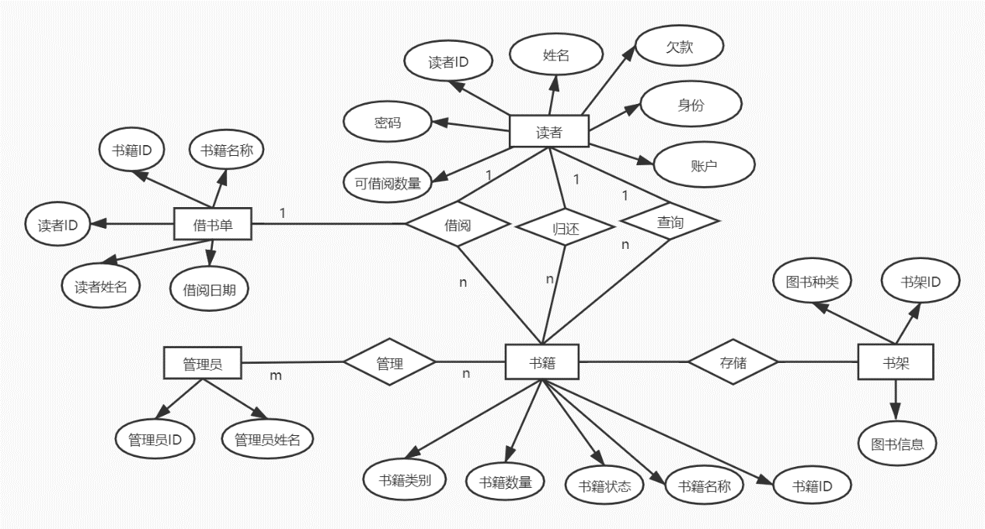

## 图书馆借还系统的DFD图

针对每一个事件画一个DFD图。

|  |  |
| --- | --- |
| 判断读者有效性 |  |
| 查询 |  |
| 预约 |  |
| 借书 |  |
| 续借 |  |
| 还书 |  |
| 超期罚款 |  |
| 丢失损坏罚款 |  |
| 图书登记 |  |
| 上架 |  |
| 下架 |  |
| 修补 |  |
| 彻底下架 |  |
| 注册 |  |

## 图书馆借还系统的场景开发

## 用例图

页-1

## 时序图

* 1. 验证读者有效性

页-2

* 1. 查询

页-3

* 1. 预约

页-4

* 1. 借书

页-5

* 1. 续借

页-6

* 1. 还书

页-7

* 1. 超期罚款

页-8

* 1. 丢失损坏罚款

页-9

* 1. 图书登记

页-10

* 1. 上架

页-11

* 1. 下架

页-12

* 1. 修补

页-13

* 1. 彻底下架

页-14

* 1. 注册

页-15

## 状态图

* 1. 读者：

页-1

* 1. 图书：

页-16

* 1. 管理员：

页-1

* 1. 书架：

页-1

## 分析类图

页-16

* 1. 读者

Reader

* 1. 图书

Book

* 1. 管理员

Administrator

* 1. 借书单

BorrowList

* 1. 书架

Shelf

## 图书馆借还系统的原型

略。见rp文件

## 页-18图书馆借还系统的包图

## 图书馆借还系统的设计类图

页-18使用表示层、应用层、存储层三层架构设计。

设计类图的应用层，基于分析类图的类，和一些控制器和数据库操作类。

1. LibrarySystem(Application Layer)

包(展开)

1. GUI(Presentation Layer)

包(展开)

* ReaderUI

包(展开)

* AdministratorUI

包(展开)

* LibraryUI
* 

1. Storage Layer

包(展开)

## 图书馆借还系统的设计类图伪码描述

class Reader {

*void* login(*String* *account*, *int* *password*) {

        platform.getAuthorization(account, password);

    }

*String* search(*String* *name*) {

        if (platform.search(name) == null) {

            return "没有找到！";

        } else

            return platform.search(name);

    }

*void* reserve(*String* *name*) {

        if (platform.getState(name) == 0) // 状态为0表示这本书有可以预约的

            platform.reserve(name);

    }

*void* borrow(*String* *name*) {

        if (platform.getState(name) == 0) { // 状态为0表示这本书有可以借阅的

*int* id = platform.getId(this.readerid, name);

*Book* book = new Book(name, id);

            book.getBorrowed();

            this.bl.addBook(id, name);

            platform.borrow(name, id);

        }

    }

*void* reborrow(*String* *name*) {

        if (platform.getState(name) == 0) { // 状态为0表示这本书有可以借阅的

*int* id = platform.getId(this.readerid, name);

*Book* book = new Book(name, id);

            book.getBorrowed();

            this.bl.addBook(id, name);

            platform.reborrow(name);

        }

    }

*void* returnBook(*String* *name*) {

        if (platform.getState(name) == 1) { // 状态为1表示在借阅

*int* id = platform.getId(this.readerid, name);

            this.bl.removeBook(id, name);

            platform.returnBook(name);

        }

    }

*void* payDebt(*String* *name*, *double* *debt*) {

        if (platform.getState(name) == 2) { // 状态为2表示在欠费

*int* id = platform.getId(this.readerid, name);

            platform.payDebt(id, debt);

        }

    }

*void* printBorrowList() {

        for (*int* i = 0; i < this.bl.length(); i++) {

            print(this.bl[i]);

        }

    }

}

class Book {

*void* enterShelf() {

        this.status = 0;

    }

*void* leaveShelf() {

        this.status = 2;

    }

*void* getBorrowed() {

        this.status = 1;

    }

*void* getRuined() {

        this.status = 3;

    }

*void* getLost() {

        this.status = 4;

    }

}

class BorrowList {

*void* addBook(*int* *book*, *String* *name*) {

*Book* b = new Book(book, name);

        bl.add(b);

    }

*void* removeBook(*int* *book*, *String* *name*) {

*Book* b = new Book(book, name);

        bl.remove(b);

    }

}

class Administrator {

*void* putOnShelf(*int* *book*, *int* *shelf*) {

        platform.putOnShelf(book, shelf);

        modifyStatus(book, 0);

    }

*void* getOffShelf(*int* *book*, *int* *shelf*) {

        platform.getOffShelf(book, shelf);

        modifyStatus(book, 2);

    }

*void* fix(*int* *book*) {

        if ((platform.getState(book) == 3) || (platform.getState(book) == 4)) {

            platform.fix(name);

            modifyStatus(book, 2);

        }

    }

*void* modifyStatus(*int* *book*, *int* *status*) {

        platform.modifyStatus(book, status);

    }

*void* charge(*int* *reader*, *int* *book*, *double* *debt*) {

        platform.charge(reader, book, debt);

    }

}

class Shelf {

*void* addBook(*Book* *book*) {

        bl.add(book);

    }

*void* removeBook(*Book* *book*) {

        bl.removeBook(bl);

    }

}

## 图书馆借还系统的数据库表格设计

根据E-R图和设计类图，我们抽象出如下的表格。

对于每一个实体类，抽象出一个表格；对于两个实体间的一对多关系或者多对多关系，还需要抽象出额外的表格。另外为了便于实现外键参考完整性，每一个类都有一个ID来标识。

以下的表格已经通过设计关系型数据库的原则，进行了细化，最终得到了满足3NF的数据库表格设计。

* Reader

表1 读者

|  |  |  |
| --- | --- | --- |
| 字段名 | 类型 | 备注 |
| readerID | int | PK, FK |
| name | varchar(30) |  |
| identity | int | 0读者，1管理员 |
| account | int |  |
| password | int |  |
| borrow_available | int |  |
| debt | double |  |

* Book

表2 图书

|  |  |  |
| --- | --- | --- |
| 字段名 | 类型 | 备注 |
| bookID | int | PK, FK |
| name | varchar(30) |  |
| num | int |  |
| state | int | 0上架,1下架,  2借阅，3在仓库,  4损坏或丢失,  5彻底下架 |
| category | int |  |

* BorrowList

表3 借书单

|  |  |  |
| --- | --- | --- |
| 字段名 | 类型 | 备注 |
| readerID | int | PK(联合), FK |
| bookID | int | PK(联合),FK |
| bookName | varchar(30) |  |
| readerName | varchar(30) |  |
| date | date |  |

* Shelf

表4 书架

|  |  |  |
| --- | --- | --- |
| 字段名 | 类型 | 备注 |
| shelfID | int | PK, FK |
| category | varchar(20) |  |
| bookID | int | FK |

* Administrator

表5 管理员

|  |  |  |
| --- | --- | --- |
| 字段名 | 类型 | 备注 |
| adminID | int | PK |
| name | varchar(20) |  |

* ReturnRecord

表6 还书

|  |  |  |
| --- | --- | --- |
| 字段名 | 类型 | 备注 |
| readerID | int | PK(联合), FK |
| bookID | int | PK(联合),FK |
| bookName | varchar(30) |  |
| readerName | varchar(30) |  |
| date | date |  |
| state | int |  |

* DebtRecord

表7 缴纳罚款记录

|  |  |  |
| --- | --- | --- |
| 字段名 | 类型 | 备注 |
| readerID | int | PK, FK |
| debt | float |  |
| date | date |  |

* CheckInRecord

表8 登记入库记录

|  |  |  |
| --- | --- | --- |
| 字段名 | 类型 | 备注 |
| adminID | int | PK(联合), FK |
| bookID | int | PK(联合),FK |
| date | date |  |
| state | int |  |

* OffShelfRecord

表9 下架记录

|  |  |  |
| --- | --- | --- |
| 字段名 | 类型 | 备注 |
| adminID | int | PK(联合), FK |
| bookID | int | PK(联合),FK |
| date | date |  |
| state | int |  |
| shelfID | int | PK(联合),FK |

* OnShelfRecord

表10 上架记录

|  |  |  |
| --- | --- | --- |
| 字段名 | 类型 | 备注 |
| adminID | int | PK(联合), FK |
| bookID | int | PK(联合),FK |
| date | date |  |
| state | int |  |
| shelfID | int | PK(联合),FK |

* LostRuinRecord

表11 损坏丢失记录

|  |  |  |
| --- | --- | --- |
| 字段名 | 类型 | 备注 |
| adminID | int | PK(联合), FK |
| bookID | int | PK(联合),FK |
| date | date |  |
| state | int |  |